Eine neue starke Stimme
für Bad Füssings Senioren

Mit Marianne Miketta hat die Kurgemeinde eine neue Seniorenbeauftragte. Sie übernimmt die Aufgabe aus einem traurigen Anlass: Maria Fraundorfer, die das Amt gemeinsam mit Traudl Wolff innehatte, war Ende Januar verstorben.

Bad Füssing - Die neue Bad Füssinger Seniorenbeauftragte Marianne Miketta ist in der Gemeinde keine Unbekannte: Die gebürtige Fränkin stand seit 2019 an der Spitze des Caritasvereins im Pfarrverband Bad Füssing, gehört dem Führungsteam des Frauenbunds Egglfing an und leitet die Egglfinger Bücherei. „Wir können uns glücklich schätzen, dass sich mit Marianne Miketta eine so tatkräftige und engagierte Frau für diese Aufgabe zur Verfügung stellt“, sagte der Bad Füssinger Bürgermeister Tobias Kurz bei der Vorstellung der neuen Seniorenbeauftragten. Der Rathauschef wünschte der 65-Jährigen für ihre Arbeit viel Kraft und Erfolg.

Bad Füssing ist Heimat für immer mehr Menschen im „besten Alter“: Bis zum Jahr 2030 könnte die Kurgemeinde nach einer Studie der Bertelsmann Stiftung sogar zu den ältesten in der Bundesrepublik gehören. Die Forscher haben ausgerechnet: Bis dahin wird jeder zweite Einwohner Bad Füssings 63 Jahre alt oder älter sein. „Umso wichtiger ist es, dass wir auch die Bedürfnisse der älteren Menschen immer mit in den Blick nehmen und die Senioren stärker mit einbinden“, sagt Bürgermeister Kurz. Aus diesem Wunsch heraus entstand 2021 die Initiative, künftig ehrenamtliche Seniorenbeauftragte als Ansprechpartner für die älteren Menschen im Ort zu berufen. „In kürzester Zeit sind viele neue Angebote und Projekte entstanden, die Menschen zusammenbringen, unterstützen und soziale Kontexte fördern“, so Bürgermeister Kurz.

„Ich habe für jede und jeden ein offenes Ohr“
„Ich bin gut vernetzt, kann organisieren und möchte für alle Seniorinnen und Senioren in der Gemeinde Ansprechpartnerin für ihre Anliegen sein“, sagt Marianne Miketta. Sie ist seit 2016 in Egglfing zuhause. Dort erwarb sie gemeinsam mit ihrem Ehemann das alte Zollhaus und zusammen verwirklichten sich beide mit der Renovierung des Anwesens einen Lebenstraum.

In Bad Füssing fühlte sich Marianne Miketta vom ersten Tag an wohl und gut aufgenommen: „Das möchte ich über mein ehrenamtliches Engagement zurückgeben und hoffe, dass ich in meiner neuen Aufgabe einiges bewirken kann“, sagt sie. Die 65-Jährige will dabei nach eigenen Worten nahtlos anknüpfen an die Arbeit Maria Fraundorfers und freut sich auf die Zusammenarbeit mit Traudl Wolff. Einige Projekte ihrer verstorbenen Vorgängerin übernahm sie bereits wie beispielsweise die Aufgaben rund um die Lichtblick-Seniorenhilfe. Zudem will die Egglfingerin die Angebote der Seniorenbeauftragten noch stärker auch in den Ortsteilen etablieren.

Ein großes Herz für soziale Projekte
Vorstellen kann sich Marianne Miketta auch, einen mobilen Besuchsdienst für ältere Einwohner zu organisieren, die ihr Haus nicht mehr verlassen können. Potenzial sieht sie auch darin, Alteingesessene und Neubürger zusammenzuführen. Ihr Herz schlägt vor allem für soziale Projekte: „Ich möchte wirklich eine Ansprechpartnerin für alle sein und habe für jede und jeden immer ein offenes Ohr“, macht sie deutlich.

Die neue Bad Füssinger Seniorenbeauftragte ist telefonisch zu erreichen unter 0151/72123899. Traudl Wolff hat die Nummer 0171/5442266. Die E-Mail-Adresse der beiden Ansprechpartnerinnen für alle Älteren in der Kurgemeinde: seniorenbeauftragte@web.de.

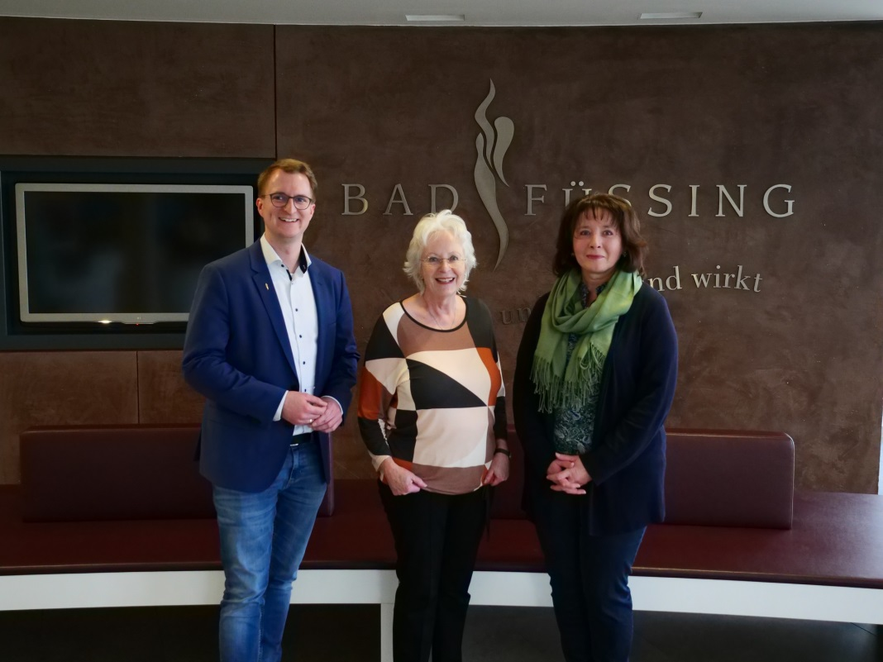

Ein starkes Team für ältere Menschen in Bad Füssing: Traudl Wolff (Mitte), bereits seit 2021 im Amt, und Marianne Miketta (rechts), die neue Seniorenbeauftragte, gemeinsam mit dem Bad Füssinger Bürgermeister Tobias Kurz.
Foto: Kur- & GästeService Bad Füssing

Hinweis für die Redaktion:
Dieses Foto sowie weitere Pressetexte und attraktive Pressebilder aus und über Bad Füssing zum kostenfreien Download und zur honorarfreien Nutzung in Druckqualität im Internet unter: http://badfuessing.newswork.de

